Сафарова Надежда Владимировна, учитель-логопед структурного подразделения МАОУ «СОШ №4» «Детский сад «Улыбка»
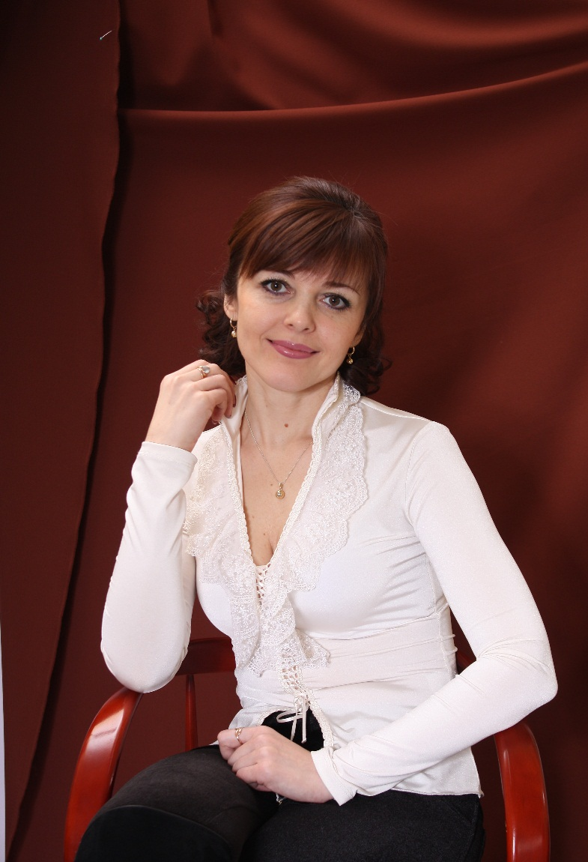
Образование: высшее Нижневартовский государственный гуманитарный университет по специальности «Русский язык и литература», 2010 год; логопед, педагог-дефектолог «Уральский институт повышения квалификации и переподготовки» 2017 год.
Курсы повышения квалификации: «Логомассаж», «Нейропсихология детского возраста», «Медицинский логопед (логопед-афазиолог)», «Современные основы дизартрии», «Законы памяти», «Подготовка органов артикуляции к процессу постановки звуков», «Нейропедагогика».

Список ссылок на WEB – страницы
1.Образование https://cloud.mail.ru/public/Qg77/wyJAb9UWF
2.КПК https://cloud.mail.ru/public/oR4r/a7o9NhHGL
3.Рабочая программа https://cloud.mail.ru/public/Rp6c/JymZRJH5i
3.1.Программа по дополнительному образованию https://cloud.mail.ru/public/WubZ/6qY9zAX69
3.2.Контроль https://cloud.mail.ru/public/Qvp2/sGZ4DbVMY
4.Вебинары https://cloud.mail.ru/public/MTVa/e1Ksy6QTY
5.Проекты https://cloud.mail.ru/public/gQaA/CAPBSKC3V
6.Программа Учреждения https://cloud.mail.ru/public/yfcM/7rkiK6kfB
  - .Годовой план Учреждения, годовые задачи https://cloud.mail.ru/public/HnTC/c8AmMwPoM
7.Работа с родителями https://cloud.mail.ru/public/hmyS/cPpGZXQ26
7.1.Протоколы выступлений на родительских собраниях https://cloud.mail.ru/public/ZNA8/3QKiE8QEs
8.Приказы https://cloud.mail.ru/public/qiVi/Qi4EET9y6
8.1.Акции в ДОУ https://cloud.mail.ru/public/JbP6/Q5nPwyJpP
8.2.Участие в утренниках ДОУ https://cloud.mail.ru/public/4MQ3/fBskwekQN
9.Самоанализ https://cloud.mail.ru/public/hBSm/nbvWrE9BJ
10.Общественная деятельность https://cloud.mail.ru/public/thw9/PF7QgoKVK
11.Медиация https://cloud.mail.ru/public/aNWz/h7JuFo4AY
12.Приложение 2 Педсоветы https://cloud.mail.ru/public/6Yv7/q5SpHpqP1
13.Нейроигры https://cloud.mail.ru/public/CSfg/k6QXTt5Eh
14.Соц партнёры https://cloud.mail.ru/public/nkNF/GSU29pYsj
15.Грамоты детей https://cloud.mail.ru/public/VT3n/Tm9eerK4Z
16.Пособия https://cloud.mail.ru/public/mKro/BXZz8XKXe
18.Экспертная деятельность https://cloud.mail.ru/public/cuKK/R1NgKVkUE
19. Награды, благодарности https://cloud.mail.ru/public/UHWN/QGp8KhSMH
20.Публикации https://cloud.mail.ru/public/iMvJ/ZiDiKL2pa
20.1.Ресурсный центр – участие https://cloud.mail.ru/public/nhrG/oAyj1Y3bu
21.Мероприятия https://cloud.mail.ru/public/5uTQ/ssMFHsghQ
22.Анализ удовлетворённости родителей деятельностью Учреждения https://cloud.mail.ru/public/t6Hm/rShZtvT7m
23.Командное участие в ГТО сотрудников сентябрь 2021 https://cloud.mail.ru/public/K3q1/wGtEjun3W
24.Мероприятия с сайта 2.4 https://cloud.mail.ru/public/tgZh/aZ9jyqCnm
26.Работа с родителями https://cloud.mail.ru/public/1y4s/wyki1kT92
27.Семейный клуб https://cloud.mail.ru/public/5iTr/rbr4Rw61o
28.Анализ работы учреждения https://cloud.mail.ru/public/J65M/kFQntWWQr
29.Консультации для родителей https://cloud.mail.ru/public/vNQK/NC7XSAaAT
30.Самоанализ работы Учреждения за 2020-2021 гг https://cloud.mail.ru/public/j5Jf/xHN7whC7G
31.Информация на стенд https://cloud.mail.ru/public/3aZt/gDHk4WWRj
32.Конкурсы участия педагога https://cloud.mail.ru/public/RZrK/JmFQxan9K

